Идентификационный номер | 1
Короткое описание | В поле оформления заявки на займ, не работает кнопка «Получить займ»
Окружение | Windows 10 Pro, Google Chrome v. 102.0.5005.63
Важность:  - S1 Блокирующая (Blocker)  - S2 Критическая (Critical)  - S3 Значительная (Major)  - S4 Незначительная (Minor)  - S5 Тривиальная (Trivial) | Блокирующая (Blocker)
Приоритет:  - P1 Высокий (High)  - P2 Средний (Medium)  - P3 Низкий (Low) | Высокий (High)
Шаги воспроизведения | - Перейти по ссылке https://nalplus-test.ru/  - В поле оформления заявки на займ выбрать сумму, срок, ввести номер телефона  - Нажать на кнопку «Получить займ»
Фактический результат | Переход к оформлению займа не происходит
Ожидаемый результат | Переход к оформлению займа
Пункт технического задания | Общие правила к дизайну
Прикрепленный файл | 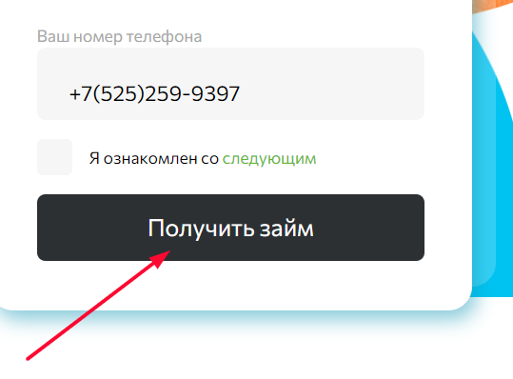

Идентификационный номер | 2
Короткое описание | В центральной части сайта, не работает кнопка «Получить займ»
Окружение | Windows 10 Pro, Google Chrome v. 102.0.5005.63
Важность:  - S1 Блокирующая (Blocker)  - S2 Критическая (Critical)  - S3 Значительная (Major)  - S4 Незначительная (Minor)  - S5 Тривиальная (Trivial) | Блокирующая (Blocker)
Приоритет:  - P1 Высокий (High)  - P2 Средний (Medium)  - P3 Низкий (Low) | Высокий (High)
Шаги воспроизведения | - Перейти по ссылке https://nalplus-test.ru/  - В центральной части сайта найти кнопку «Получить займ»  - Нажать на кнопку «Получить займ»
Фактический результат | Переход к оформлению займа не происходит
Ожидаемый результат | Переход к оформлению займа
Пункт технического задания | Общие правила к дизайну
Прикрепленный файл | 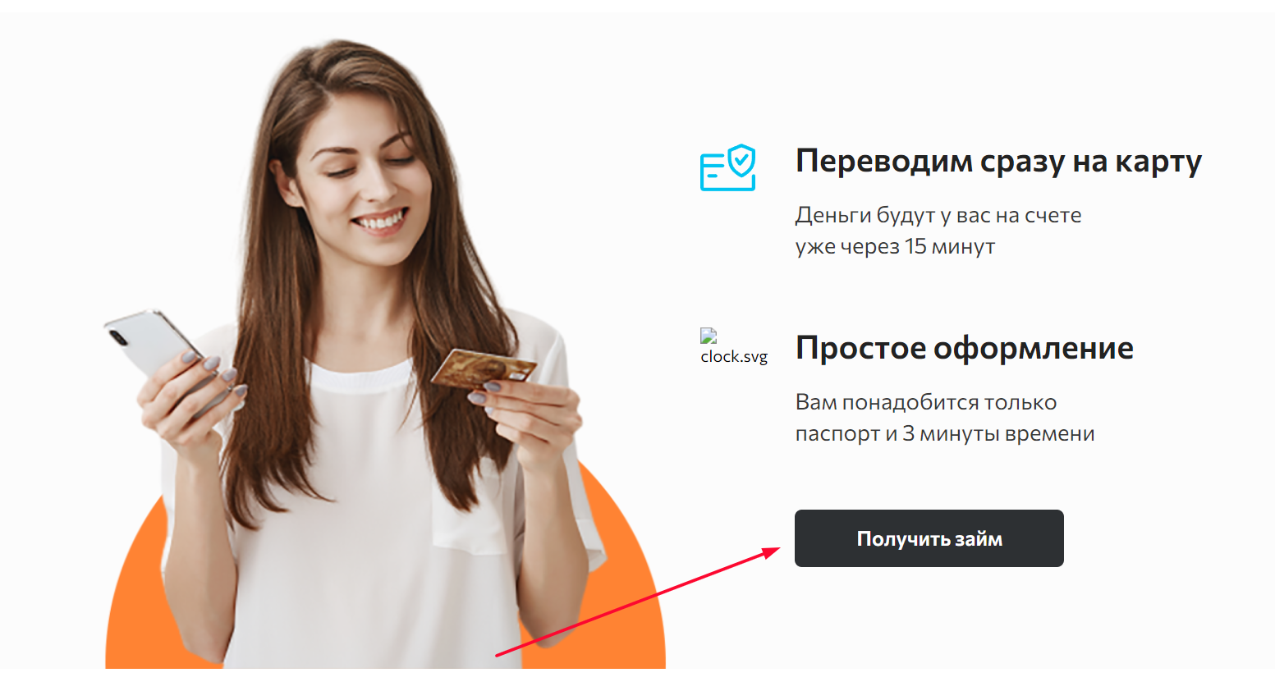

Идентификационный номер | 3
Короткое описание | Не работает кнопка «Войти» на странице «Вход в личный кабинет»
Окружение | Windows 10 Pro, Google Chrome v. 102.0.5005.63
Важность:  - S1 Блокирующая (Blocker)  - S2 Критическая (Critical)  - S3 Значительная (Major)  - S4 Незначительная (Minor)  - S5 Тривиальная (Trivial) | Блокирующая (Blocker)
Приоритет:  - P1 Высокий (High)  - P2 Средний (Medium)  - P3 Низкий (Low) | Высокий (High)
Шаги воспроизведения | - Перейти по ссылке https://nalplus-test.ru/  - В хедере сайта нажать на кнопку «Личный кабинет»  - В поле «Ваш номер телефона» вести валидный номер телефона  - Нажать кнопку «Войти»
Фактический результат | Переход к главной странице сайта
Ожидаемый результат | Переход в личный кабинет
Пункт технического задания | Общие правила к дизайну
Прикрепленный файл | 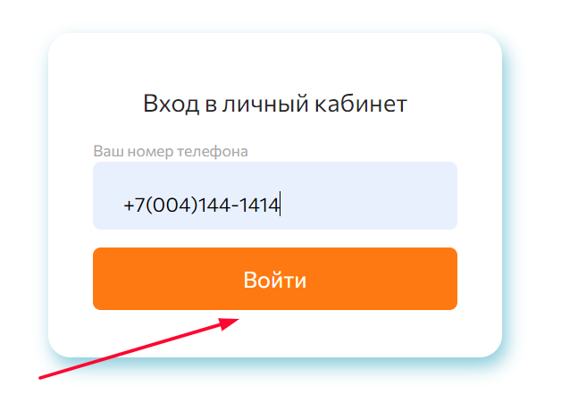

Идентификационный номер | 4
Короткое описание | В поле оформления заявки на займ, при расчете займа не учитывается выбранный срок, значение в графе «Срок до» не меняется
Окружение | Windows 10 Pro, Google Chrome v. 102.0.5005.63
Важность:  - S1 Блокирующая (Blocker)  - S2 Критическая (Critical)  - S3 Значительная (Major)  - S4 Незначительная (Minor)  - S5 Тривиальная (Trivial) | Блокирующая (Blocker)
Приоритет:  - P1 Высокий (High)  - P2 Средний (Medium)  - P3 Низкий (Low) | Высокий (High)
Шаги воспроизведения | - Перейти по ссылке https://nalplus-test.ru/  - В поле оформления заявки на займ выбрать срок 30 дней  - Обратить внимание на графу «Срок до»
Фактический результат | При расчете займа не учитывает его срок, дата в графе «Срок до» не меняется в зависимости от выбранного срока займа
Ожидаемый результат | При расчете займа учитывается срок, на который он взят. При имении значения срока займа в графе «Срок до», изменяется дата
Пункт технического задания | Здравый смысл
Прикрепленный файл | 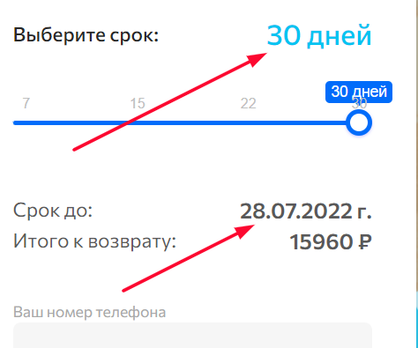 1  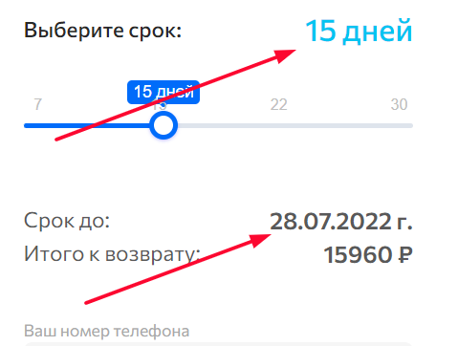 2
Идентификационный номер | 5
Короткое описание | В поле оформления заявки на займ, не работает чек-бокс «Я ознакомлен со следующим»
Окружение | Windows 10 Pro, Google Chrome v. 102.0.5005.63
Важность:  - S1 Блокирующая (Blocker)  - S2 Критическая (Critical)  - S3 Значительная (Major)  - S4 Незначительная (Minor)  - S5 Тривиальная (Trivial) | Блокирующая (Blocker)
Приоритет:  - P1 Высокий (High)  - P2 Средний (Medium)  - P3 Низкий (Low) | Высокий (High)
Шаги воспроизведения | - Перейти по ссылке https://nalplus-test.ru/  - В поле оформления заявки на займ выбрать сумму, срок, ввести валидный номер телефона  - Нажать на чек-бокс «Я ознакомлен со следующим»
Фактический результат | Чек-бокс в поле «Я ознакомлен со следующим» не проставляется
Ожидаемый результат | Чек-бокс в поле «Я ознакомлен со следующим» проставляется
Пункт технического задания | Общие правила к дизайну
Прикрепленный файл | 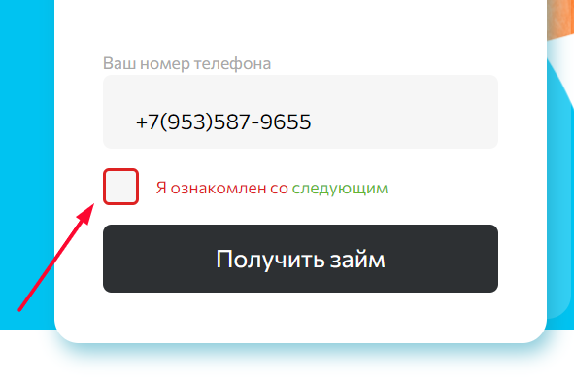

Идентификационный номер | 6
Короткое описание | При регистрации в полях «Фамилия», «Имя», «Отчество» и «Место рождения», нельзя ввести буквы латинского алфавита и спец. символ «-»
Окружение | Windows 10 Pro, Google Chrome v. 102.0.5005.63
Важность:  - S1 Блокирующая (Blocker)  - S2 Критическая (Critical)  - S3 Значительная (Major)  - S4 Незначительная (Minor)  - S5 Тривиальная (Trivial) | Блокирующая (Blocker)
Приоритет:  - P1 Высокий (High)  - P2 Средний (Medium)  - P3 Низкий (Low) | Высокий (High)
Шаги воспроизведения | - Перейти по ссылке https://nalplus-test.ru/  - В поле «Ваш номер телефона» вести 10 цифр номера телефона  - Нажать кнопку «Enter»  - На появившейся странице регистрации в полях «Фамилия», «Имя», «Отчество» и «Место рождения» ввести буквы латинского алфавита
Фактический результат | Буквы латинского алфавита и знак «-» ввести нельзя
Ожидаемый результат | Буквы латинского алфавита и знак «-» ввести можно
Пункт технического задания | Здравый смысл
Прикрепленный файл | 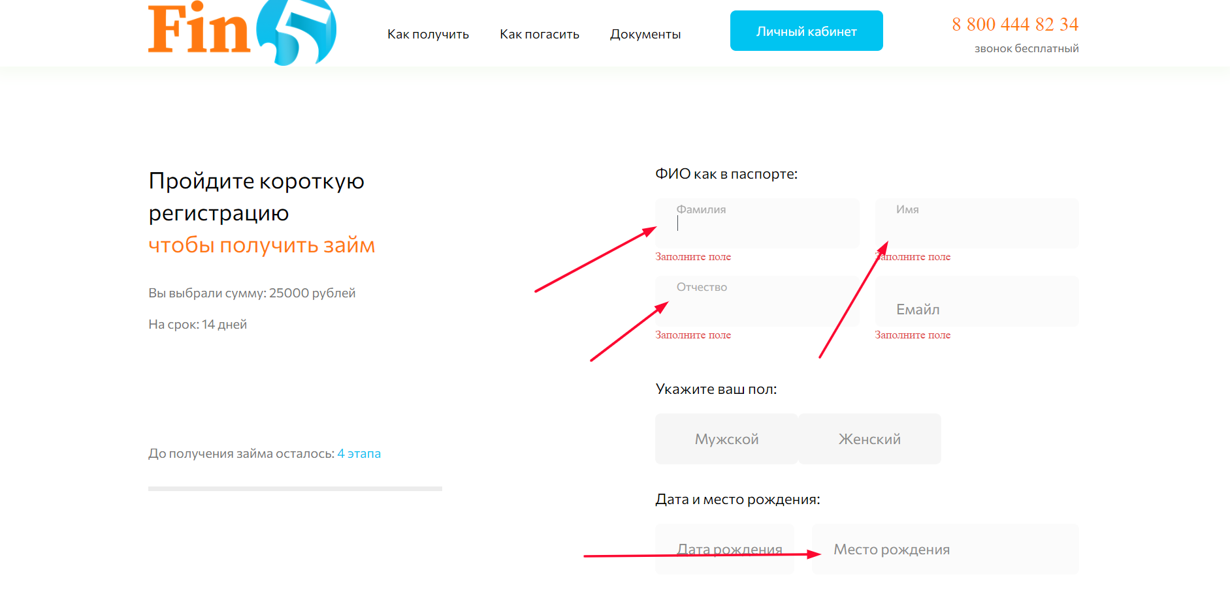

Идентификационный номер | 7
Короткое описание | При регистрации поле «Емайл» принимает на ввод и считает валидным не верный формат адреса электронной почты
Окружение | Windows 10 Pro, Google Chrome v. 102.0.5005.63
Важность:  - S1 Блокирующая (Blocker)  - S2 Критическая (Critical)  - S3 Значительная (Major)  - S4 Незначительная (Minor)  - S5 Тривиальная (Trivial) | Блокирующая (Blocker)
Приоритет:  - P1 Высокий (High)  - P2 Средний (Medium)  - P3 Низкий (Low) | Высокий (High)
Шаги воспроизведения | - Перейти по ссылке https://nalplus-test.ru/  - В поле «Ваш номер телефона» вести 10 цифр номера телефона  - Нажать кнопку «Enter»  - На появившейся странице регистрации в поле «Фамилия», «Имя», «Отчество», «Дата и место рождения» ввести валидные значения  - В поле «Емайл» ввести: «qaqaz@as»  - Нажать кнопку «Далее»
Фактический результат | Данные принимаются и открывается страница следующего этапа регистрации
Ожидаемый результат | Сообщение о неверном формате адреса электронной почты
Пункт технического задания | Здравый смысл
Прикрепленный файл | 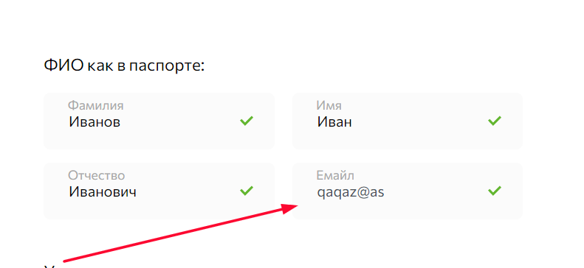

Идентификационный номер | 8
Короткое описание | При регистрации поле «Дата рождения» принимает на ввод и считает валидными число, месяц и год равные 0
Окружение | Windows 10 Pro, Google Chrome v. 102.0.5005.63
Важность:  - S1 Блокирующая (Blocker)  - S2 Критическая (Critical)  - S3 Значительная (Major)  - S4 Незначительная (Minor)  - S5 Тривиальная (Trivial) | Блокирующая (Blocker)
Приоритет:  - P1 Высокий (High)  - P2 Средний (Medium)  - P3 Низкий (Low) | Высокий (High)
Шаги воспроизведения | - Перейти по ссылке https://nalplus-test.ru/  - В поле «Ваш номер телефона» вести 10 цифр номера телефона  - Нажать кнопку «Enter»  - На появившейся странице регистрации в поле «Фамилия», «Имя», «Отчество», «Место рождения», «Емайл» ввести валидные значения  - В поле «Дата рождения» ввести: «00.00.0000»  - Нажать кнопку «Далее»
Фактический результат | Данные принимаются и открывается страница следующего этапа регистрации
Ожидаемый результат | Сообщение о неверном формате даты рождения
Пункт технического задания | Здравый смысл
Прикрепленный файл | 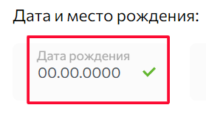

Идентификационный номер | 9
Короткое описание | При регистрации поле «Дата выдачи» принимает на ввод и считает валидными число, месяц и год равные 0
Окружение | Windows 10 Pro, Google Chrome v. 102.0.5005.63
Важность:  - S1 Блокирующая (Blocker)  - S2 Критическая (Critical)  - S3 Значительная (Major)  - S4 Незначительная (Minor)  - S5 Тривиальная (Trivial) | Блокирующая (Blocker)
Приоритет:  - P1 Высокий (High)  - P2 Средний (Medium)  - P3 Низкий (Low) | Высокий (High)
Шаги воспроизведения | - Перейти по ссылке https://nalplus-test.ru/  - В поле «Ваш номер телефона» вести 10 цифр номера телефона  - Нажать кнопку «Enter»  - На появившейся странице регистрации в поле «Фамилия», «Имя», «Отчество», «Дата и место рождения», «Емайл» ввести валидные значения  - Нажать «Далее»  - В разделе ввода паспортных данных в поля «Серия и номер», «Кем выдан», «Код подразделения»  - В поле «Дата выдачи» ввести: «00.00.0000»  - Нажать кнопку «Далее»
Фактический результат | Данные принимаются и открывается страница следующего этапа регистрации
Ожидаемый результат | Сообщение о неверном формате даты выдачи
Пункт технического задания | Здравый смысл
Прикрепленный файл | 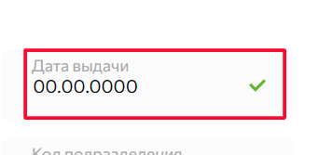

Идентификационный номер | 10
Короткое описание | Не работает кнопка «Далее» в разделе «Адрес места жительства» в модуле регистрации
Окружение | Windows 10 Pro, Google Chrome v. 102.0.5005.63
Важность:  - S1 Блокирующая (Blocker)  - S2 Критическая (Critical)  - S3 Значительная (Major)  - S4 Незначительная (Minor)  - S5 Тривиальная (Trivial) | Блокирующая (Blocker)
Приоритет:  - P1 Высокий (High)  - P2 Средний (Medium)  - P3 Низкий (Low) | Высокий (High)
Шаги воспроизведения | - Перейти по ссылке https://nalplus-test.ru/  - В поле «Ваш номер телефона» вести 10 цифр номера телефона  - Нажать кнопку «Enter»  - На появившейся странице регистрации в поле «Фамилия», «Имя», «Отчество», «Дата и место рождения», «Емайл» ввести валидные значения  - Нажать «Далее»  - В разделе ввода паспортных данных в поля «Серия и номер», «Кем выдан», «Код подразделения», «Дата выдачи» ввести валидные значения  - Нажать «Далее»  - В поля «Регион», «Город», «Улица», «Дом» и «Квартира» ввести валидные значения  - Нажать на кнопку «Далее»
Фактический результат | Переход на следующую страницу регистрации, не происходит
Ожидаемый результат | Переход на следующую страницу регистрации
Пункт технического задания | Здравый смысл
Прикрепленный файл | 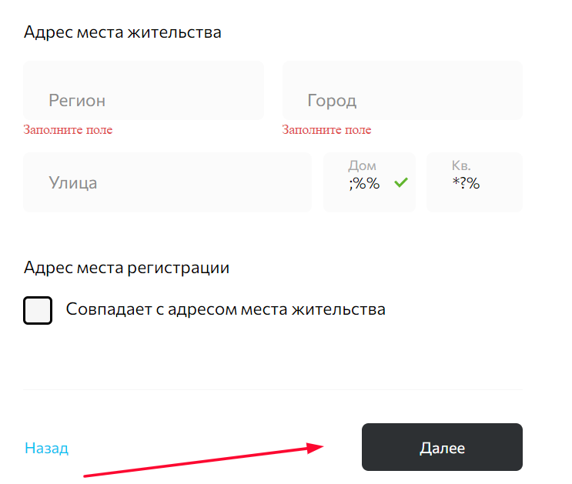

Идентификационный номер | 11
Короткое описание | Не работают ссылки на правоустанавливающие документы на странице «Документы»
Окружение | Windows 10 Pro, Google Chrome v. 102.0.5005.63
Важность:  - S1 Блокирующая (Blocker)  - S2 Критическая (Critical)  - S3 Значительная (Major)  - S4 Незначительная (Minor)  - S5 Тривиальная (Trivial) | Критическая (Critical)
Приоритет:  - P1 Высокий (High)  - P2 Средний (Medium)  - P3 Низкий (Low) | Высокий (High)
Шаги воспроизведения | - Перейти по ссылке https://nalplus-test.ru/  - В хедере сайта нажать на кнопку «Документы»  - На открывшейся странице «Документы» нажать на любой из правоустанавливающих документов
Фактический результат | Ошибка 404
Ожидаемый результат | Отображается содержание запрашиваемого правоустанавливающего документа
Пункт технического задания | Общие правила к дизайну
Прикрепленный файл | 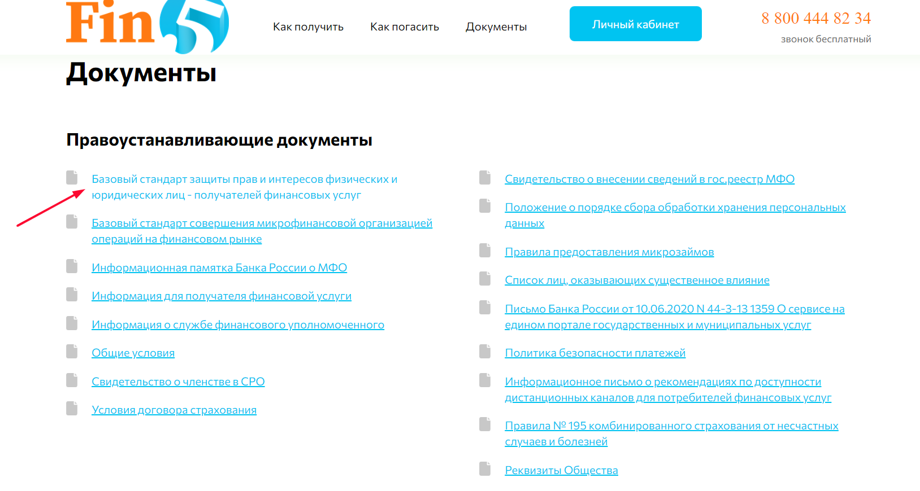  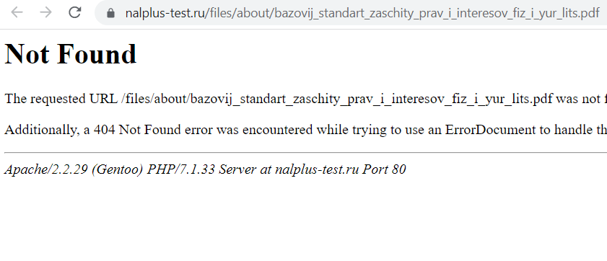

Идентификационный номер | 12
Короткое описание | Не работают ссылки на правоустанавливающие документы в футере сайта
Окружение | Windows 10 Pro, Google Chrome v. 102.0.5005.63
Важность:  - S1 Блокирующая (Blocker)  - S2 Критическая (Critical)  - S3 Значительная (Major)  - S4 Незначительная (Minor)  - S5 Тривиальная (Trivial) | Критическая (Critical)
Приоритет:  - P1 Высокий (High)  - P2 Средний (Medium)  - P3 Низкий (Low) | Высокий (High)
Шаги воспроизведения | - Перейти по ссылке https://nalplus-test.ru/  - В футере сайта нажать на любую из ссылок на правоустанавливающий документ
Фактический результат | Ошибка 404
Ожидаемый результат | Отображается содержание запрашиваемого правоустанавливающего документа
Пункт технического задания | Общие правила к дизайну
Прикрепленный файл | 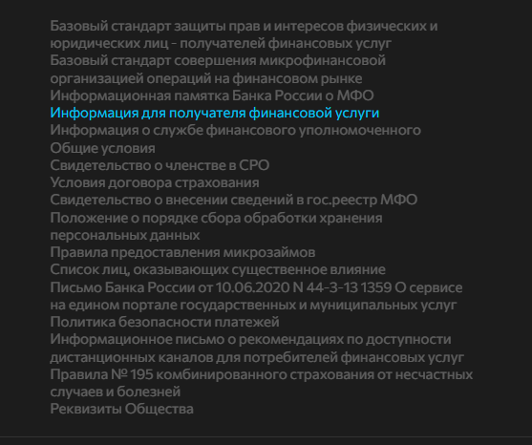  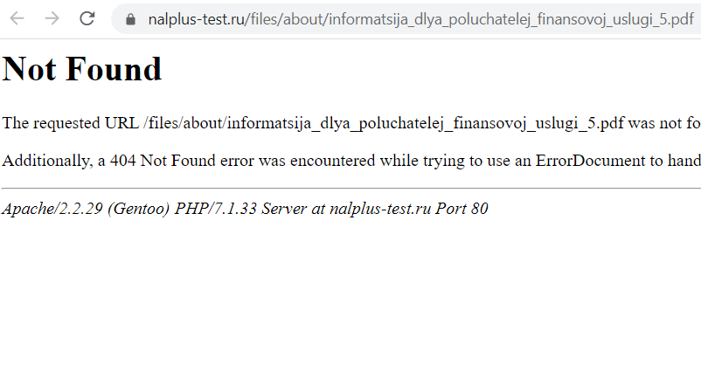

Идентификационный номер | 13
Короткое описание | Не верный контент на странице «О компании»
Окружение | Windows 10 Pro, Google Chrome v. 102.0.5005.63
Важность:  - S1 Блокирующая (Blocker)  - S2 Критическая (Critical)  - S3 Значительная (Major)  - S4 Незначительная (Minor)  - S5 Тривиальная (Trivial) | Значительная (Major)
Приоритет:  - P1 Высокий (High)  - P2 Средний (Medium)  - P3 Низкий (Low) | Средний (Medium)
Шаги воспроизведения | - Перейти по ссылке https://nalplus-test.ru/.  - В футере сайта нажать на кнопку «О компании»  - Обратить внимание на содержание контента на станице «О компании»
Фактический результат | На странице отсутствует информация о компании, а содержится заголовок «Часто задаваемые вопросы» и юридическая информация
Ожидаемый результат | На странице отображается информация о компании
Пункт технического задания | Общие правила к дизайну
Прикрепленный файл | 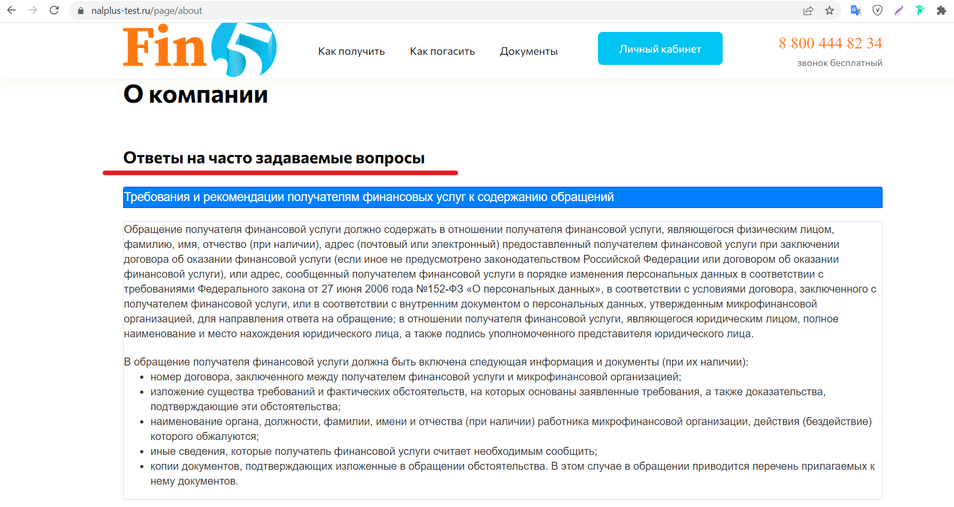

Идентификационный номер | 14
Короткое описание | В поле ввода номера телефона можно вводить буквы и спецсимволы
Окружение | Windows 10 Pro, Google Chrome v. 102.0.5005.63
Важность:  - S1 Блокирующая (Blocker)  - S2 Критическая (Critical)  - S3 Значительная (Major)  - S4 Незначительная (Minor)  - S5 Тривиальная (Trivial) | Значительная (Major)
Приоритет:  - P1 Высокий (High)  - P2 Средний (Medium)  - P3 Низкий (Low) | Средний (Medium)
Шаги воспроизведения | - Перейти по ссылке https://nalplus-test.ru/  - В хедере сайта нажать на кнопку «Личный кабинет»  - В появившееся поля ввода, ввести «всaz@!+»
Фактический результат | Символы вводятся в поле ввода
Ожидаемый результат | Символы не вводятся в поле ввода, появляется сообщение об ошибке
Пункт технического задания | Общие правила к дизайну
Прикрепленный файл | 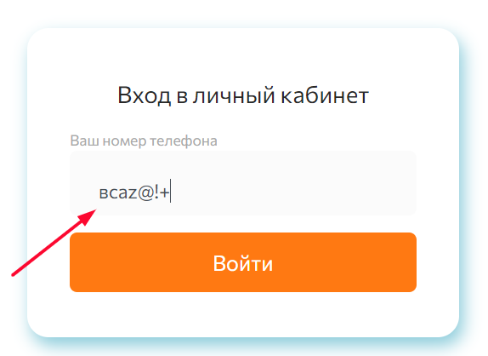

Идентификационный номер | 15
Короткое описание | В центральной части сайта, не работает кнопка «Подробнее», расположенная в блоке «В любом отделении банка»
Окружение | Windows 10 Pro, Google Chrome v. 102.0.5005.63
Важность:  - S1 Блокирующая (Blocker)  - S2 Критическая (Critical)  - S3 Значительная (Major)  - S4 Незначительная (Minor)  - S5 Тривиальная (Trivial) | Значительная (Major)
Приоритет:  - P1 Высокий (High)  - P2 Средний (Medium)  - P3 Низкий (Low) | Низкий (Low)
Шаги воспроизведения | - Перейти по ссылке https://nalplus-test.ru/.  - В центральной части сайта найти блок «В любом отделении банка»  - Нажать на кнопку «Подробнее» в данном блоке
Фактический результат | Информация о погашении займа в любом банке не отображается
Ожидаемый результат | Отображается подробная информация о погашении займа в любом банке
Пункт технического задания | Общие правила к дизайну
Прикрепленный файл | 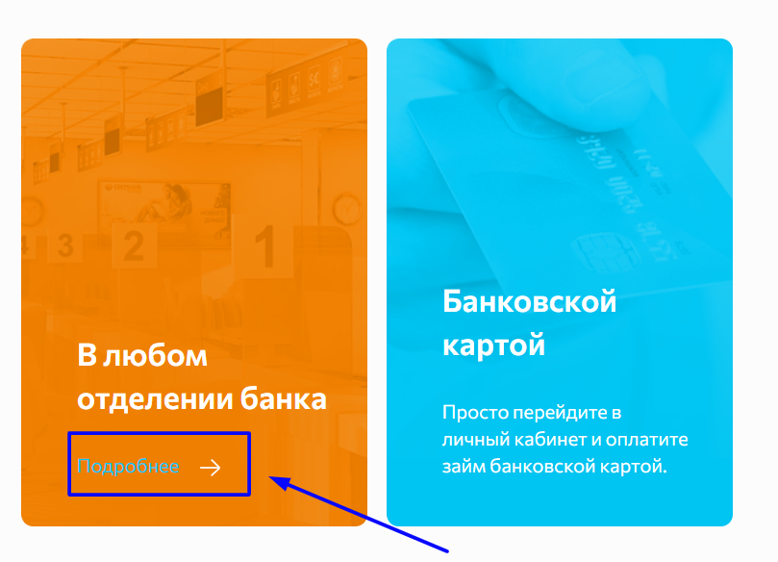

Идентификационный номер | 16
Короткое описание | При нажатии кнопки «Enter» в пустое поле ввода номера телефона в хедере сайта появляются неизвестные сообщения
Окружение | Windows 10 Pro, Google Chrome v. 102.0.5005.63
Важность:  - S1 Блокирующая (Blocker)  - S2 Критическая (Critical)  - S3 Значительная (Major)  - S4 Незначительная (Minor)  - S5 Тривиальная (Trivial) | Значительная (Major)
Приоритет:  - P1 Высокий (High)  - P2 Средний (Medium)  - P3 Низкий (Low) | Средний (Medium)
Шаги воспроизведения | - Перейти по ссылке https://nalplus-test.ru/  - В поле оформления заявки на найти поле ввода номера телефона.  - Не вводить в поле ввода номера телефона данные.  - Нажать «Enter»
Фактический результат | Появляется алерт-окно с уведомлением: «Клиент с номером телефона уже зарегистрирован». После закрытия алерт-окна в хедере сайта появляются неизвестные сообщения
Ожидаемый результат | Появляется алерт-окно с уведомление о необходимости ввести корректный номер телефона
Пункт технического задания | Общие правила к дизайну
Прикрепленный файл | 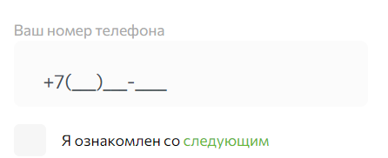1.  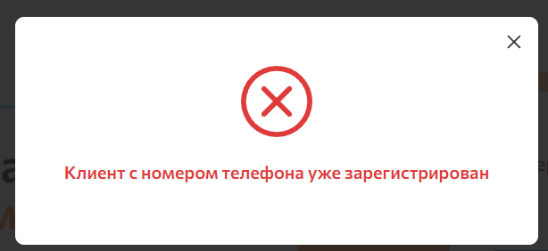 2.  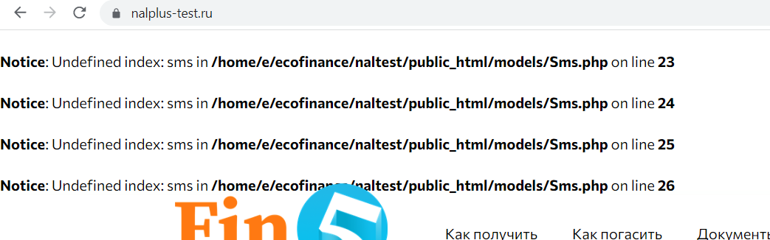 3.

Идентификационный номер | 17
Короткое описание | При регистрации поля «Дом» и «Квартира» принимают на ввод буквы и спец. символы
Окружение | Windows 10 Pro, Google Chrome v. 102.0.5005.63
Важность:  - S1 Блокирующая (Blocker)  - S2 Критическая (Critical)  - S3 Значительная (Major)  - S4 Незначительная (Minor)  - S5 Тривиальная (Trivial) | Незначительная (Minor)
Приоритет:  - P1 Высокий (High)  - P2 Средний (Medium)  - P3 Низкий (Low) | Низкий (Low)
Шаги воспроизведения | - Перейти по ссылке https://nalplus-test.ru/  - В поле «Ваш номер телефона» вести 10 цифр номера телефона  - Нажать кнопку «Enter»  - На появившейся странице регистрации в поле «Фамилия», «Имя», «Отчество», «Дата и место рождения», «Емайл» ввести валидные значения  - Нажать «Далее»  - В разделе ввода паспортных данных в поля «Серия и номер», «Кем выдан», «Код подразделения», «Дата выдачи» ввести валидные значения  - Нажать «Далее»  - В поля «Дом» и «Квартира» ввести спец. символы
Фактический результат | В поля «Дом» и «Квартира» вводятся спец. символы
Ожидаемый результат | В поля «Дом» и «Квартира» не вводятся спец. символы
Пункт технического задания | Здравый смысл
Прикрепленный файл | 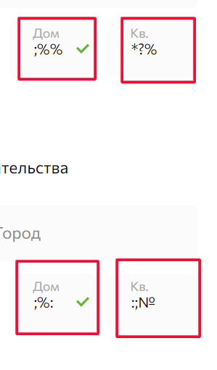

Идентификационный номер | 18
Короткое описание | Не проставляется чек-бокс «Совпадает с адресом места жительства» в разделе «Адрес места жительства»
Окружение | Windows 10 Pro, Google Chrome v. 102.0.5005.63
Важность:  - S1 Блокирующая (Blocker)  - S2 Критическая (Critical)  - S3 Значительная (Major)  - S4 Незначительная (Minor)  - S5 Тривиальная (Trivial) | Незначительная (Minor)
Приоритет:  - P1 Высокий (High)  - P2 Средний (Medium)  - P3 Низкий (Low) | Низкий (Low)
Шаги воспроизведения | - Перейти по ссылке https://nalplus-test.ru/.  - В поле «Ваш номер телефона» вести 10 цифр номера телефона  - Нажать кнопку «Enter»  - На появившейся странице регистрации в поле «Фамилия», «Имя», «Отчество», «Дата и место рождения», «Емайл» ввести валидные значения  - Нажать «Далее»  - В разделе ввода паспортных данных в поля «Серия и номер», «Кем выдан», «Код подразделения», «Дата выдачи» ввести валидные значения  - Нажать «Далее»  - В поля «Регион», «Город», «Улица», «Дом» и «Квартира» ввести валидные значения  - Нажать на чек-бокс «Совпадает с адресом места жительства»
Фактический результат | Чек-бокс в поле «Совпадает с адресом места жительства» не проставляется
Ожидаемый результат | Чек-бокс в поле «Совпадает с адресом места жительства» проставляется
Пункт технического задания | Здравый смысл
Прикрепленный файл | 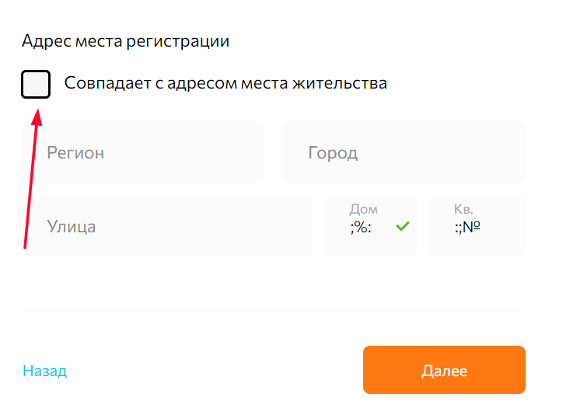

Идентификационный номер | 19
Короткое описание | В поле оформления заявки на займ, не работает ссылка «Соглашение о ПЭП» в подменю «Я ознакомлен со следующим»
Окружение | Windows 10 Pro, Google Chrome v. 102.0.5005.63
Важность:  - S1 Блокирующая (Blocker)  - S2 Критическая (Critical)  - S3 Значительная (Major)  - S4 Незначительная (Minor)  - S5 Тривиальная (Trivial) | Незначительная (Minor)
Приоритет:  - P1 Высокий (High)  - P2 Средний (Medium)  - P3 Низкий (Low) | Низкий (Low)
Шаги воспроизведения | - Перейти по ссылке https://nalplus-test.ru/  - В поле оформления заявки на займ нажать на ссылку «следующим» в чек-боксе «Я ознакомлен со следующим»  - В открывшемся меню нажать на ссылку «Соглашение о ПЭП»
Фактический результат | Ошибка 404
Ожидаемый результат | Переход к соглашению о ПЭП
Пункт технического задания | Общие правила к дизайну
Прикрепленный файл | 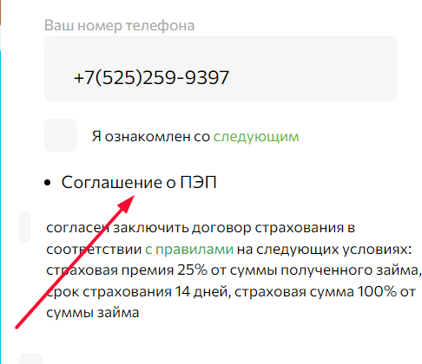 1  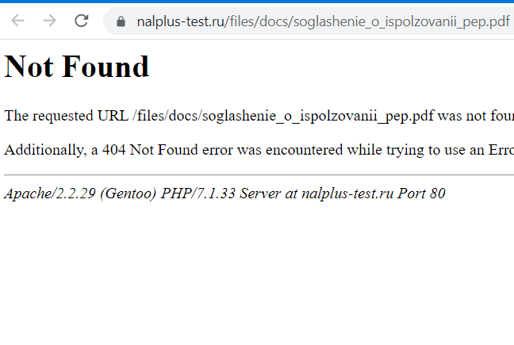 2

Идентификационный номер | 20
Короткое описание | В поле оформления заявки на займ, не работает ссылка «с правилами» в подменю «Я ознакомлен со следующим»
Окружение | Windows 10 Pro, Google Chrome v. 102.0.5005.63
Важность:  - S1 Блокирующая (Blocker)  - S2 Критическая (Critical)  - S3 Значительная (Major)  - S4 Незначительная (Minor)  - S5 Тривиальная (Trivial) | Незначительная (Minor)
Приоритет:  - P1 Высокий (High)  - P2 Средний (Medium)  - P3 Низкий (Low) | Низкий (Low)
Шаги воспроизведения | - Перейти по ссылке https://nalplus-test.ru/.  - В поле оформления заявки на займ нажать на ссылку «следующим» в чек-боксе «Я ознакомлен со следующим»  - В открывшемся меню нажать на ссылку «с правилами»
Фактический результат | Ошибка 404
Ожидаемый результат | Переход к странице с отображением правил страхования
Пункт технического задания | Общие правила к дизайну
Прикрепленный файл | 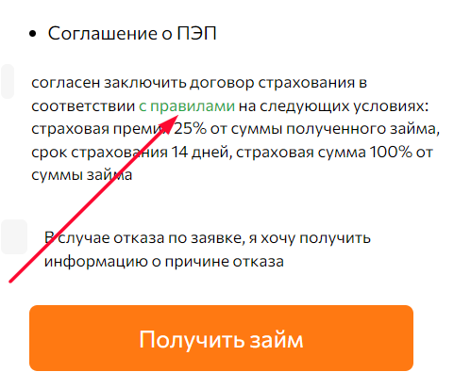 1  2

Идентификационный номер | 21
Короткое описание | Полностью не проставляется значение из выпадающего списка в поле «Регион» в разделе «Адрес места жительства» в модуле регистрация
Окружение | Windows 10 Pro, Google Chrome v. 102.0.5005.63
Важность:  - S1 Блокирующая (Blocker)  - S2 Критическая (Critical)  - S3 Значительная (Major)  - S4 Незначительная (Minor)  - S5 Тривиальная (Trivial) | Незначительная (Minor)
Приоритет:  - P1 Высокий (High)  - P2 Средний (Medium)  - P3 Низкий (Low) | Низкий (Low)
Шаги воспроизведения | - Перейти по ссылке https://nalplus-test.ru/.  - В поле «Ваш номер телефона» вести 10 цифр номера телефона  - Нажать кнопку «Enter»  - На появившейся странице регистрации в поле «Фамилия», «Имя», «Отчество», «Дата и место рождения», «Емайл» ввести валидные значения  - Нажать «Далее»  - В разделе ввода паспортных данных в поля «Серия и номер», «Кем выдан», «Код подразделения», «Дата выдачи» ввести валидные значения  - Нажать «Далее»  - В поля «Регион» ввести первые две буквы региона «Мо»  - В выпадающем списке кликнуть по надписи «Московская обл»
Фактический результат | В поле «Регион» появляется значение: «Московская»
Ожидаемый результат | В поле «Регион» появляется значение: «Московская обл»
Пункт технического задания | Здравый смысл
Прикрепленный файл | 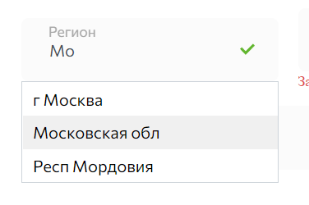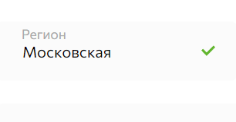

Идентификационный номер | 22
Короткое описание | На ползунке «Выберите сумму» значение суммы накладывается на значения шкалы ползунка, при выборе суммы
Окружение | Windows 10 Pro, Google Chrome v. 102.0.5005.63
Важность:  - S1 Блокирующая (Blocker)  - S2 Критическая (Critical)  - S3 Значительная (Major)  - S4 Незначительная (Minor)  - S5 Тривиальная (Trivial) | Тривиальная (Trivial)
Приоритет:  - P1 Высокий (High)  - P2 Средний (Medium)  - P3 Низкий (Low) | Низкий (Low)
Шаги воспроизведения | - Перейти по ссылке https://nalplus-test.ru/  - В центральной части сайта найти ползунок «Выберите сумму»  - Перетащить ползунок на значение 8000 р
Фактический результат | Значение выбранной суммы 8000 р. накладывается на значение шкалы ползунка 8400.
Ожидаемый результат | Значение выбранной сумму 8000 р. не накладывается на значение шкалы ползунка
Пункт технического задания | Общие правила к дизайну
Прикрепленный файл | 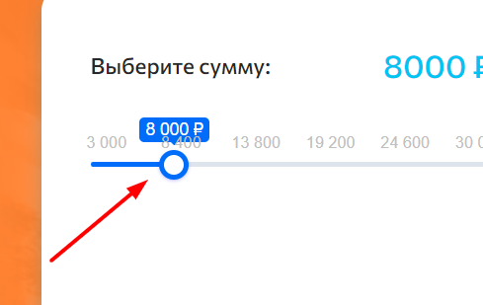

Идентификационный номер | 23
Короткое описание | На ползунке «Выберите срок» значение срока накладывается на значения шкалы ползунка, при выборе срока
Окружение | Windows 10 Pro, Google Chrome v. 102.0.5005.63
Важность:  - S1 Блокирующая (Blocker)  - S2 Критическая (Critical)  - S3 Значительная (Major)  - S4 Незначительная (Minor)  - S5 Тривиальная (Trivial) | Тривиальная (Trivial)
Приоритет:  - P1 Высокий (High)  - P2 Средний (Medium)  - P3 Низкий (Low) | Низкий (Low)
Шаги воспроизведения | - Перейти по ссылке https://nalplus-test.ru/.  - В центральной части сайта найти ползунок «Выберите срок».  - Перетащить ползунок на значение 14 дней.
Фактический результат | Значение выбранного срока 14 дней накладывается на значение шкалы ползунка 15.
Ожидаемый результат | Значение выбранного срока 14 дней не накладывается на значение шкалы ползунка 15
Пункт технического задания | Общие правила к дизайну
Прикрепленный файл | 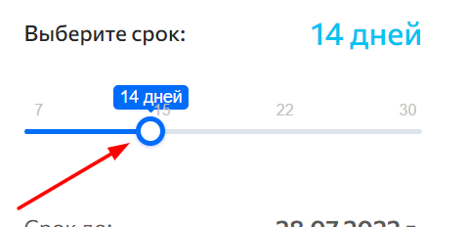

Идентификационный номер | 24
Короткое описание | На шкале ползунка «Выберите сумму» значения суммы не округлены до тысячи
Окружение | Windows 10 Pro, Google Chrome v. 102.0.5005.63
Важность:  - S1 Блокирующая (Blocker)  - S2 Критическая (Critical)  - S3 Значительная (Major)  - S4 Незначительная (Minor)  - S5 Тривиальная (Trivial) | Тривиальная (Trivial)
Приоритет:  - P1 Высокий (High)  - P2 Средний (Medium)  - P3 Низкий (Low) | Низкий (Low)
Шаги воспроизведения | - Перейти по ссылке https://nalplus-test.ru/  - В центральной части сайта найти ползунок «Выберите сумму»
Фактический результат | Значения на шкале ползунка 3000, 8400, 13800, 24600, 30000
Ожидаемый результат | Значения на шкале ползунка 30000, 8000, 14000, 25000, 3000
Пункт технического задания | Здравый смысл
Прикрепленный файл | 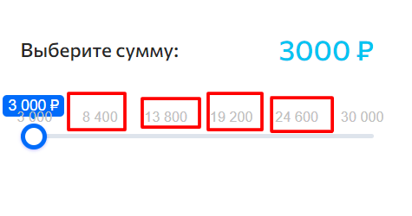

Идентификационный номер | 25
Короткое описание | Неизвестный элемент возле надписи «Всего за 3 минуты»
Окружение | Windows 10 Pro, Google Chrome v. 102.0.5005.63
Важность:  - S1 Блокирующая (Blocker)  - S2 Критическая (Critical)  - S3 Значительная (Major)  - S4 Незначительная (Minor)  - S5 Тривиальная (Trivial) | Тривиальная (Trivial)
Приоритет:  - P1 Высокий (High)  - P2 Средний (Medium)  - P3 Низкий (Low) | Низкий (Low)
Шаги воспроизведения | - Перейти по ссылке https://nalplus-test.ru/.  - В центральной части сайта найти надпись «Всего за 3 минуты» и элемент в виде полосы возле этой надписи.
Фактический результат | Возле надписи «Всего за 3 минуты» обнаруживается элемент в виде полосы синего цвета
Ожидаемый результат | Надпись «Всего за 3 минуты»
Пункт технического задания | Общие правила к дизайну
Прикрепленный файл | 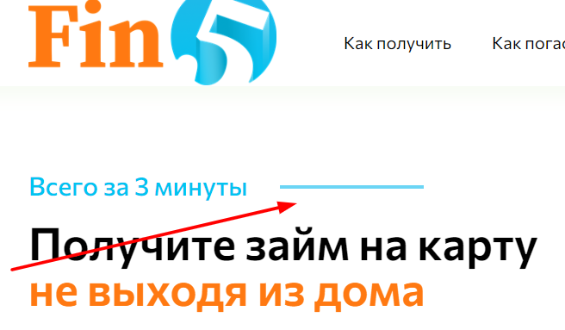

Идентификационный номер | 26
Короткое описание | Неизвестный элемент верстки возле поля «Выберите сумму»
Окружение | Windows 10 Pro, Google Chrome v. 102.0.5005.63
Важность:  - S1 Блокирующая (Blocker)  - S2 Критическая (Critical)  - S3 Значительная (Major)  - S4 Незначительная (Minor)  - S5 Тривиальная (Trivial) | Тривиальная (Trivial)
Приоритет:  - P1 Высокий (High)  - P2 Средний (Medium)  - P3 Низкий (Low) | Низкий (Low)
Шаги воспроизведения | - Перейти по ссылке https://nalplus-test.ru/  - В центральной части сайта найти поле «Выберите сумму» и элемент и элемент в виде точки
Фактический результат | Возле поля «Выберите сумму» обнаруживается неизвестный элемент вёрстки в виде точки
Ожидаемый результат | Возле поля «Выберите сумму» отсутствуют какие-либо неизвестные элементы верстки
Пункт технического задания | Общие правила к дизайну
Прикрепленный файл | 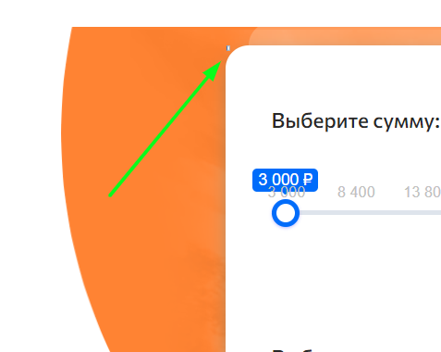

Идентификационный номер | 27
Короткое описание | В поле оформления заявки на займ «едут» элементы верстки при нажатии на ссылку «следующим» в чек-боксе «Я ознакомлен со следующим»
Окружение | Windows 10 Pro, Google Chrome v. 102.0.5005.63
Важность:  - S1 Блокирующая (Blocker)  - S2 Критическая (Critical)  - S3 Значительная (Major)  - S4 Незначительная (Minor)  - S5 Тривиальная (Trivial) | Тривиальная (Trivial)
Приоритет:  - P1 Высокий (High)  - P2 Средний (Medium)  - P3 Низкий (Low) | Низкий (Low)
Шаги воспроизведения | - Перейти по ссылке https://nalplus-test.ru/.  - В поле оформления заявки на займ нажать на слово «следующим» в чек-боксе «Я ознакомлен со следующим»
Фактический результат | Поле оформления заявки на займ растягивается вниз, а вместе с ним «едет» часть баннеров заднего фона сайта
Ожидаемый результат | Поле оформления заявки на займ растягивается вниз, демонстрируется дополнительная информация
Пункт технического задания | Общие правила к дизайну
Прикрепленный файл | 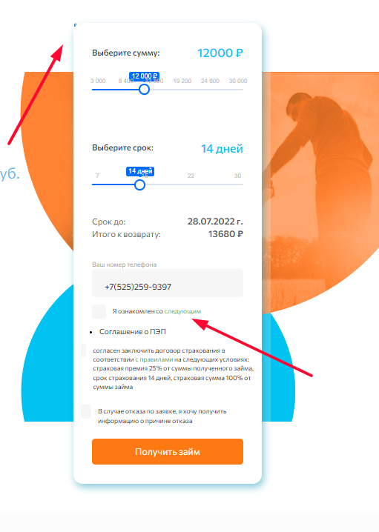

Идентификационный номер | 28
Короткое описание | В поле оформления заявки на займ пункт подменю «Согласен заключить договор…» начинается со строчной буквы
Окружение | Windows 10 Pro, Google Chrome v. 102.0.5005.63
Важность:  - S1 Блокирующая (Blocker)  - S2 Критическая (Critical)  - S3 Значительная (Major)  - S4 Незначительная (Minor)  - S5 Тривиальная (Trivial) | Тривиальная (Trivial)
Приоритет:  - P1 Высокий (High)  - P2 Средний (Medium)  - P3 Низкий (Low) | Низкий (Low)
Шаги воспроизведения | - Перейти по ссылке https://nalplus-test.ru/.  - В поле оформления заявки на займ нажать на ссылку «следующим» в чек-боксе «Я ознакомлен со следующим»  - В открывшемся меню обратить внимание на пункт начинающийся словами «Согласен заключить договор…»
Фактический результат | Слово «согласен» начинается со строчной буквы
Ожидаемый результат | Слово «согласен» начинается со прописной буквы
Пункт технического задания | Общие правила к дизайну
Прикрепленный файл | 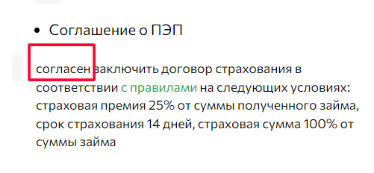

Идентификационный номер | 29
Короткое описание | В поле оформления заявки на займ не работает чек-бокс «Согласен заключить договор…» в подменю «Я ознакомлен со следующим»
Окружение | Windows 10 Pro, Google Chrome v. 102.0.5005.63
Важность:  - S1 Блокирующая (Blocker)  - S2 Критическая (Critical)  - S3 Значительная (Major)  - S4 Незначительная (Minor)  - S5 Тривиальная (Trivial) | Тривиальная (Trivial)
Приоритет:  - P1 Высокий (High)  - P2 Средний (Medium)  - P3 Низкий (Low) | Низкий (Low)
Шаги воспроизведения | - Перейти по ссылке https://nalplus-test.ru/  - В поле оформления заявки на займ нажать на ссылку «следующим» в чек-боксе «Я ознакомлен со следующим»  - В открывшемся меню нажать на чек-бокс «Согласен заключить договор…»
Фактический результат | Чек-бокс «Согласен заключить договор…» не проставляется
Ожидаемый результат | Чек-бокс «Согласен заключить договор…» проставляется
Пункт технического задания | Общие правила к дизайну
Прикрепленный файл | 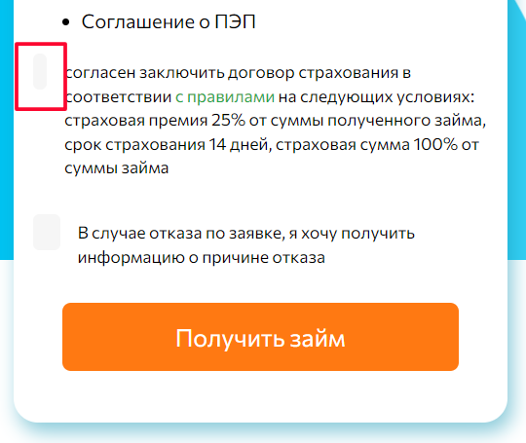

Идентификационный номер | 30
Короткое описание | В поле оформления заявки на займ не работает чек-бокс «В случае отказа…» в подменю «Я ознакомлен со следующим»
Окружение | Windows 10 Pro, Google Chrome v. 102.0.5005.63
Важность:  - S1 Блокирующая (Blocker)  - S2 Критическая (Critical)  - S3 Значительная (Major)  - S4 Незначительная (Minor)  - S5 Тривиальная (Trivial) | Тривиальная (Trivial)
Приоритет:  - P1 Высокий (High)  - P2 Средний (Medium)  - P3 Низкий (Low) | Низкий (Low)
Шаги воспроизведения | - Перейти по ссылке https://nalplus-test.ru/  - В поле оформления заявки на займ нажать на ссылку «следующим» в чек-боксе «Я ознакомлен со следующим»  - В открывшемся меню нажать на чек-бокс «В случае отказа…»
Фактический результат | Чек-бокс «В случае отказа…» не проставляется
Ожидаемый результат | Чек-бокс «В случае отказа…» проставляется
Пункт технического задания | Общие правила к дизайну
Прикрепленный файл | 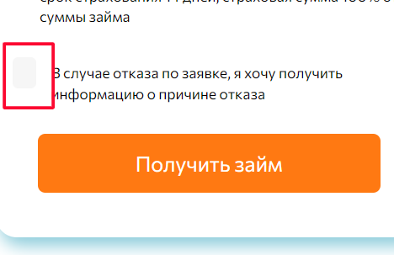

Идентификационный номер | 31
Короткое описание | Фрагмент разметки страницы в тексте
Окружение | Windows 10 Pro, Google Chrome v. 102.0.5005.63
Важность:  - S1 Блокирующая (Blocker)  - S2 Критическая (Critical)  - S3 Значительная (Major)  - S4 Незначительная (Minor)  - S5 Тривиальная (Trivial) | Тривиальная (Trivial)
Приоритет:  - P1 Высокий (High)  - P2 Средний (Medium)  - P3 Низкий (Low) | Низкий (Low)
Шаги воспроизведения | - Перейти по ссылке https://nalplus-test.ru/  - В центральной части сайта найти блок «Займы на комфортных условиях. Теперь легко!»  - Обратить внимание на текст под номером 02 «В течение 15 минут мы проверим все ваши данные для одобрения займа/n?>»
Фактический результат | В конце текста имеется элемент разметки /n?
Ожидаемый результат | В конце текста отсутствует элемент разметки текста
Пункт технического задания | Общие правила к дизайну
Прикрепленный файл | 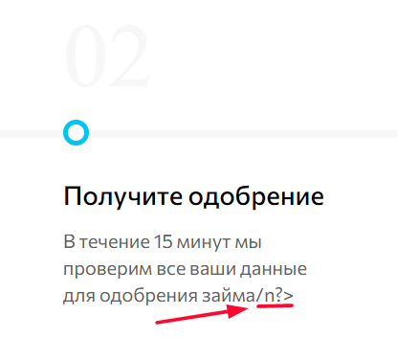

Идентификационный номер | 32
Короткое описание | Отсутствует адаптация картинки с изображением девушки в центральной части сайта, под различную ширину экрана
Окружение | Windows 10 Pro, Google Chrome v. 102.0.5005.63
Важность:  - S1 Блокирующая (Blocker)  - S2 Критическая (Critical)  - S3 Значительная (Major)  - S4 Незначительная (Minor)  - S5 Тривиальная (Trivial) | Тривиальная (Trivial)
Приоритет:  - P1 Высокий (High)  - P2 Средний (Medium)  - P3 Низкий (Low) | Низкий (Low)
Шаги воспроизведения | - Перейти по ссылке https://nalplus-test.ru/  - Открыть консоль разработчика F12 (для Google Chrome)  - Изменять ширину экрана в диапазоне от 1085px. до 768px.
Фактический результат | Картинка с изображением девушки не адаптируется под ширину экрана, сжимается искажая пропорции
Ожидаемый результат | Картинка с изображением девушки адаптируется при изменении ширины экрана, сохраняет пропорции
Пункт технического задания | Общие правила к дизайну
Прикрепленный файл |   - 2.

Идентификационный номер | 33
Короткое описание | Отсутствует изображение иконки возле надписи «Простое оформление» в центральной части сайта
Окружение | Windows 10 Pro, Google Chrome v. 102.0.5005.63
Важность:  - S1 Блокирующая (Blocker)  - S2 Критическая (Critical)  - S3 Значительная (Major)  - S4 Незначительная (Minor)  - S5 Тривиальная (Trivial) | Тривиальная (Trivial)
Приоритет:  - P1 Высокий (High)  - P2 Средний (Medium)  - P3 Низкий (Low) | Низкий (Low)
Шаги воспроизведения | - Перейти по ссылке https://nalplus-test.ru/  - В центральной части сайта найти надпись «Простое оформление»  - Обратить внимание на иконку рядом с этой надписью.
Фактический результат | Отсутствует изображение иконки
Ожидаемый результат | Имеется иконка «Простое оформление»
Пункт технического задания | Общие правила к дизайну
Прикрепленный файл | 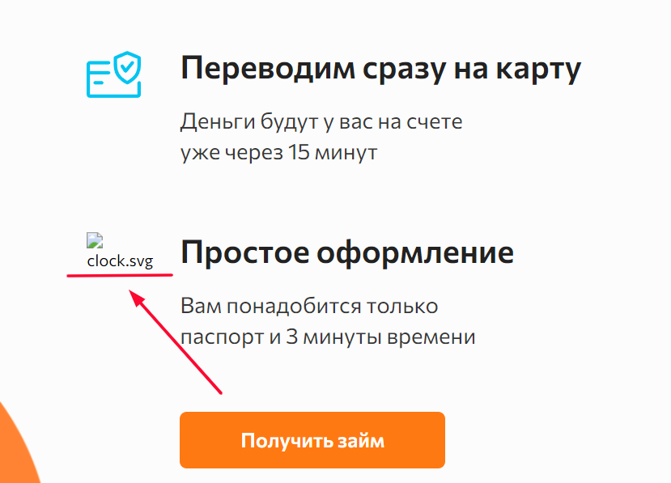

Идентификационный номер | 34
Короткое описание | Разный шрифт в одном блоке надписей в футере сайта
Окружение | Windows 10 Pro, Google Chrome v. 102.0.5005.63
Важность:  - S1 Блокирующая (Blocker)  - S2 Критическая (Critical)  - S3 Значительная (Major)  - S4 Незначительная (Minor)  - S5 Тривиальная (Trivial) | Тривиальная (Trivial)
Приоритет:  - P1 Высокий (High)  - P2 Средний (Medium)  - P3 Низкий (Low) | Низкий (Low)
Шаги воспроизведения | - Перейти по ссылке https://nalplus-test.ru/.  - В футере сайта обратить внимание на блок надписей: «Время работы: понедельник – воскресенье с 9:00 до 21:00»  - Проверить тип шрифта в данном блоке.
Фактический результат | Текс выполнен разным типом шрифта
Ожидаемый результат | Текст выполнен одним типом шрифта
Пункт технического задания | Общие правила к дизайну
Прикрепленный файл | 